4.秦皇岛市优秀党员：贾圣武
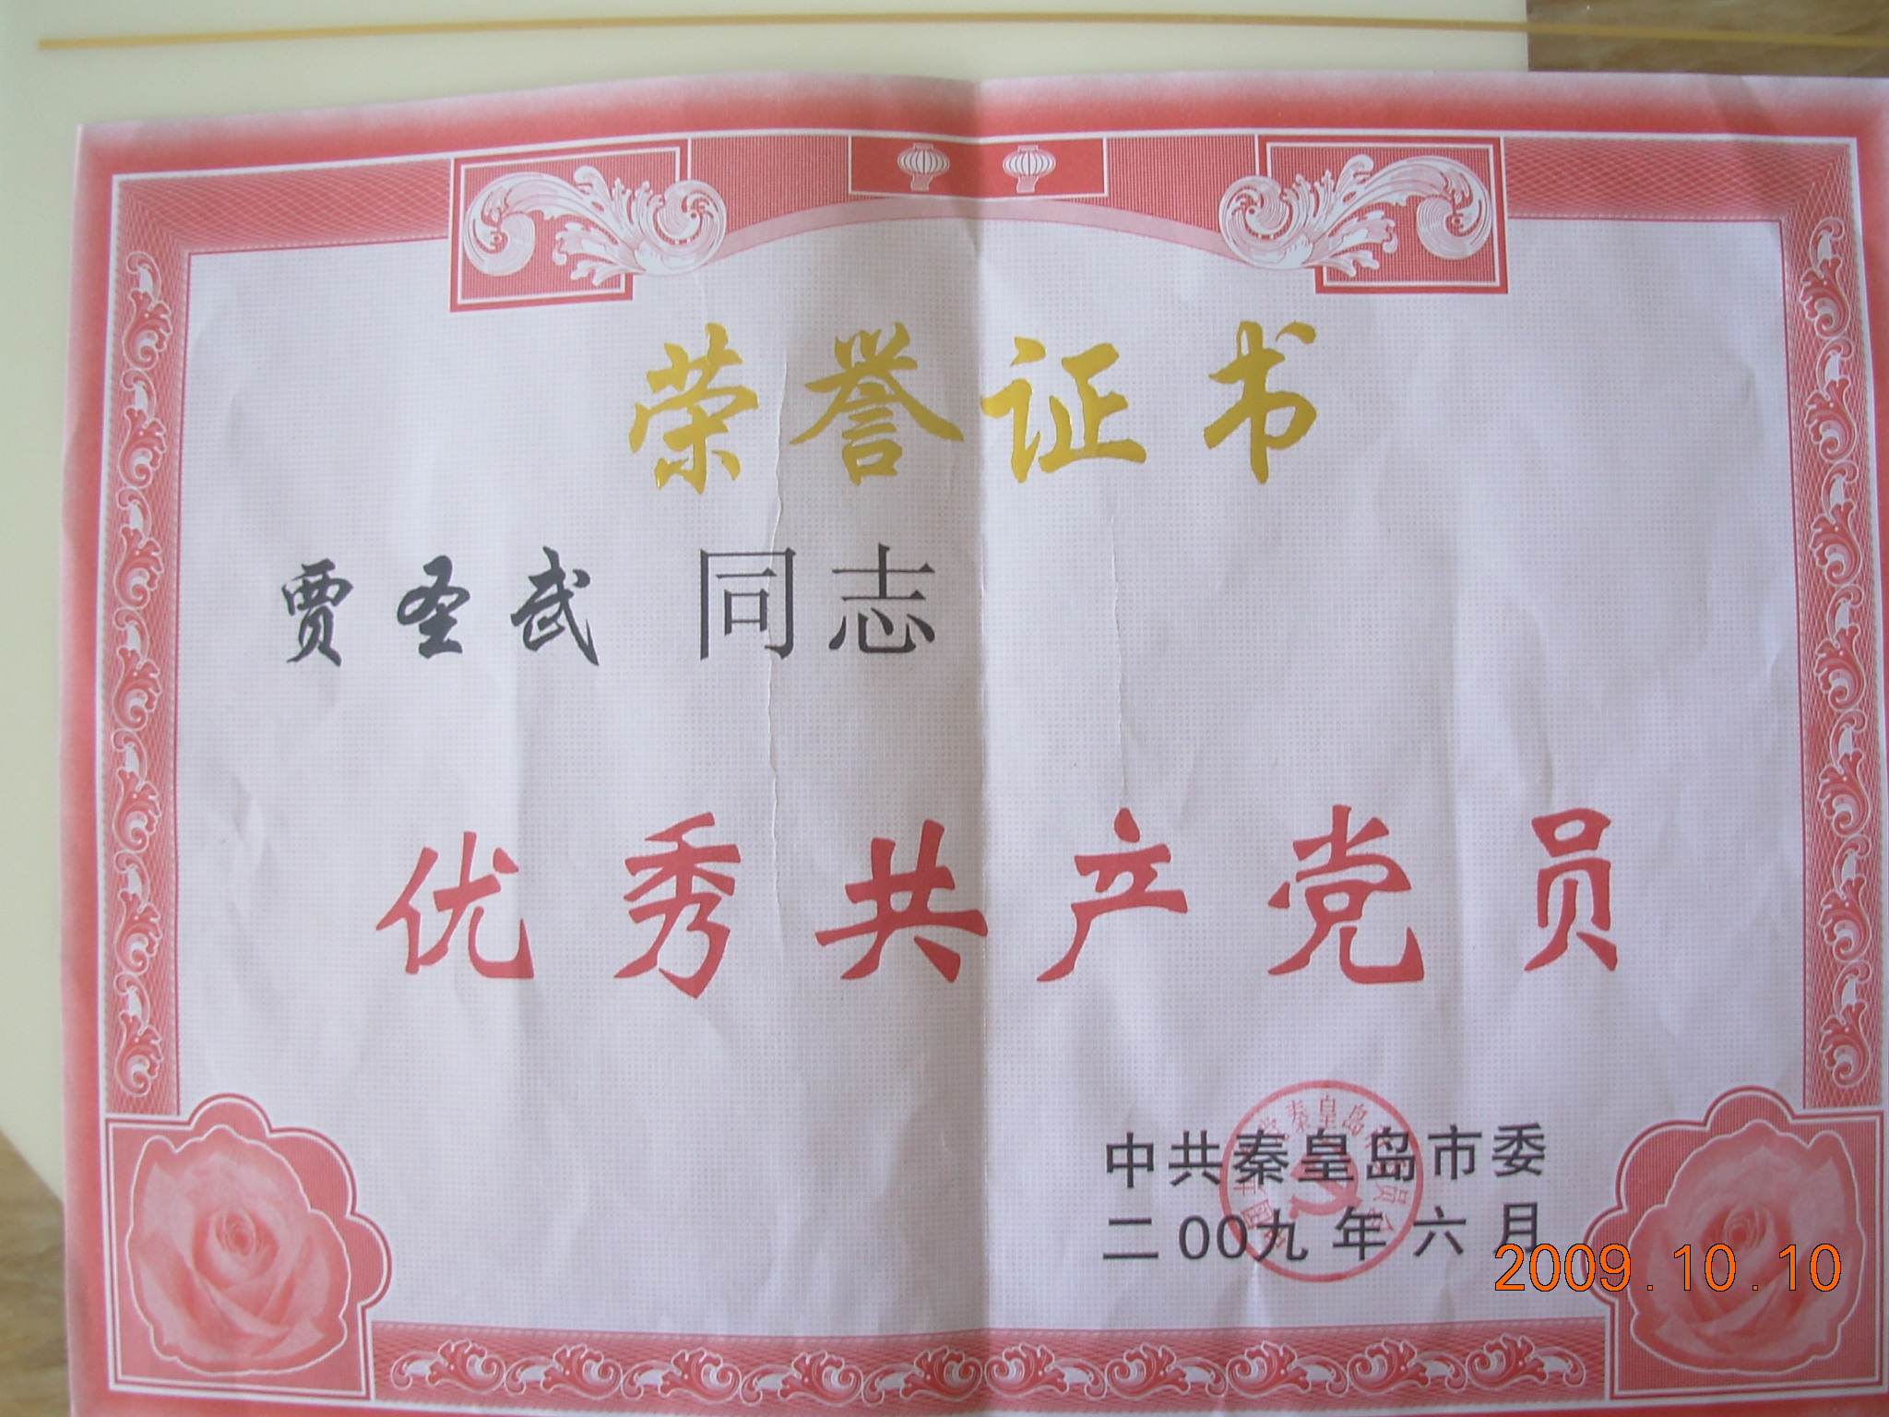
5.河北科技师范学院教学名师：贾圣武
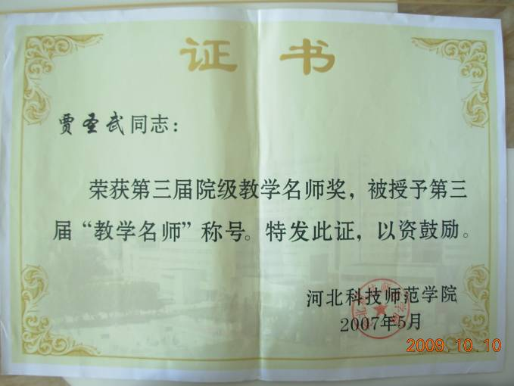
6.河北科技师范学院“教学十星”：杜茂宝、张丽英、徐祗坤、刘学华
